**KONKURSNI ZADATAK**

**KONKURS ZA URBANISTIČKO – ARHITEKTONSKO IDEJNO RJEŠENJE SAJAMSKO – KONGRESNOG CENTRA U PODGORICI**

**Glavni grad Podgorica**

Ul. Njegoševa, br. 13, Podgorica

Crna Gora

[www.podgorica.me](http://www.podgorica.me)

SADRŽAJ:

**1.** **UVOD** 3

**2.** **PREDMET I CILJ KONKURSA** 3

**3.** **OPŠTE KARAKTERISTIKE PROSTORA** 4

3.1. Podaci iz prostorno-planske dokumentacije 4

3.2. Postojeće stanje prostora 6

3.3. Upoznavanje sa lokalnim prirodnim uslovima 8

3.4. Saobraćajne karakteristike prostora 9

**4.** **KONKURSNI ZADATAK** 9

4.1. Opšte smjernice 9

4.2. Posebni programski uslovi, zaključci i preporuke 11

4.2.1. Uslovi za sprovođenje konkursa 11

4.2.2. Propisi i preporuke za projektovanje 11

# **UVOD**

Gradonačelnik Glavnog grada Podgorica donio je Odluku o raspisivanju konkursa za urbanističko – arhitektonsko idejno rješenje sajamsko – kongresnog centra u Podgorici br. 01-018/25-2562 od 15. aprila 2025. godine.

Pravni osnov za donošenje Odluke sadržan je u odredbama člana 15 stav 1 i 4 Zakona o izgradnji objekata („Sl. list CG“, br. 19/25), člana 6 Pravilnika o načinu i postupku raspisivanja i sprovođenja javnog konkursa za idejno arhitektonsko rješenje („Sl. list CG“, br. 19/18, 2/24 i 8/24), kao i člana 100 stav 1 tačka 20 Statuta Glavnog grada („Sl. list CG – o.p.“, br. 8/19, 20/21 i 49/22).

Konkurs za idejno rješenje raspisuje se i sprovodi u svemu prema Pravilniku o načinu i postupku raspisivanja i sprovođenja javnog konkursa za idejno arhitektonsko rješenje („Sl. list CG“, br. 19/18, 2/24 i 8/24).

Predmetna lokacija se nalazi u zahvatu važećeg DUP-a „DUP „Agroindustrijska zona“ („Sl. list CG ‒ o.p.“, br. 57/17) i trenutno je neizgrađena.

# **PREDMET I CILJ KONKURSA**

Predmetni konkurs je rezultat potrebe da se kroz sajamsko – kongresni centar dobije objekat koji će biti generator idustije događaja u Glavnom gradu Podgorica ali i na državom nivou, u cilju podizanja socio-ekonomskog kvaliteta života svih stanovnika. Industrija događaja ima mnogostruko dejstvo, kako na ekonomiju tako i na karateristike okruženja, ali i na život i kulturu zajednice bilo direktno ili indirektno. Kako je turizam jedna od vodećih privrednih grana u Crnoj Gori, budući centar je od posebnog značaja za dodatni rast sajamsko – kongresnog turizma, utičući na veći promet ali i na bolji marketing za grad.

Njime se stvara mogućnost da se Crna Gora i Podgorica integrišu u prestižne međunarodne sajamsko – kongresne asocijacije. Sa druge strane, sajmovi kao snažan zamajc trgovini, jedan su od atributa tržišne ekonomije.

Predmet konkursa je izrada urbanističko arhitektonskog idejnog rješenja sajamsko – kongresnog centra u Podgorici. Efekti organizacije sajamskih manifestacija, kongresnih aktivnosti, ali i specijalnih dogadjaja su od izuzetnog značaja za generisanje turističke potražnje i ekonomskih efekata. Zajedničkim nazivom "poslovni događaji", podrazumjevaju se **sajmovi, konferencije, konvencije, kongresi i sastanci**, a koji imaju direktnih i indirektnih efekata na socijalno – ekonomski razvoj grada. Dodatna fleksibilnost sajamskih hala, pružiće mogućnost za organizaciju i srodnih dešavanja/manifestacija a koje okupljupljaju veći broj ljudi a to su **koncerti, muzičko-scenski nastupi, festivali, karnevali, pa i sportske događaji** ili slično. Postojanjem sajamsko – kongresnog centra, Glavni grad, ali i država će razviti „proizvodnju događaja“ koja treba rezultirati boljoj nacionalnoj ekonomiji. U stručnom smislu predmetni objekat bi trebao, udružujući svoju volumetriju sa arhitektonskom suptilnošću sa jedne strane i pjezažnim uređenjem sa druge, da pruži savremenu arhitektonsko – pejzažnu oazu. Paralelno objekat mora da integriše održive principe u uključujući efikasno korišćenje energije i upotrebu ekološki prihvatljivih materijala. Pažnju posvetiti pasivnim elementima održive gradnje (osunčanje, zasjenčenost, orijentacija i sl.). Funkcija koja je predviđena za „proizvodnju događaja“ uz arhitektonski izraz sajamsko – kongresnog centra treba da doprinese unaprjeđenju imidža, identiteta i karaktera grada.

Od idejnih rješenja na konkursu se očekuje:

- **Fleksibilnost prostora** – fokus je da prostori budu dizajnirani kao „mašine“ koje omogućavaju u kratko vrijeme laku transformaciju u nekoliko konfiguracija a za više organizacionih potreba;

- **Prepoznatljiv dizajn –** usklađen sa lokalnim kontekstom u domenu racionalne izgradnje;

**- Fokus na energetsku efikasnost i održivost kompleksa** - Integracija održivih principa u projekat, uključujući efikasno korišćenje energije i upotrebu ekološki prihvatljivih materijala;

# **OPŠTE KARAKTERISTIKE PROSTORA**

Granica zahvata data je na geodetskoj podlozi u konkursnom materijalu. **Površina zahvata je 28.884m2 (2,88 ha)**, a obuhvata katastarske parcele br. 7944/2, 7904/34, 7944/4, 7951/3 i 7904/35 KO Podgorica III, koje zahvataju urbanističke parcele br. 3.1, 3.2, 3.3 i 3.4, Blok 3, Zona II, DUP „Agroindustrijska zona“. Odluku o određivanju lokacije je donijela Skupštine Glavnog grada Podgorica br. 02-016/24-252 od 29. marta 2024. godine.

## Podaci iz prostorno-planske dokumentacije

Predmetna lokacija se nalazi u okviru DUP-a* „Agroindustrijska zona“ iz 2017. godine, u kome se navodi:

„Kako se radi o prostoru sa značajnim potencijalima za razvoj biznis zone i odličnom saobraćajnom povezanošću, riječ je o dijelu gradskog prostora namijenjenom prije svega industrijskoj proizvodnji u kojoj je podignut određeni broj pogona. Industrijski pogoni često imaju zajedničku infrastrukturu (željeznice, putevi, gasovod, električni vodovi, vodovod, kanalizacija, telekomunikacije itd.). Izuzetno od pretežne namjene (industrija i proizvodnja) i kompatibilno toj namjeni mogu se nalaziti: objekti i sadržaji poslovnih, komercijalnih i uslužnih djelatnosti; parkinzi i garaže za smještaj vozila korisnika (zaposlenih i posjetilaca).

Ukoliko se UT uslovi izdaju za više urbanističkih parcela koje će funkcionisati kao jedinstvena lokacija, dimenzije i međusobne odnose pojedinih objekata i grupacija potrebno je utvrditi izradom idejnog rješenja lokacije.“

Planskim dokumentom je za lokaciju koju obuhvataju četiri urbanističke parcele dozvoljeno projektovati bruto površinu pod objektima od 8.928m2, **bruto građevinske površine 13.392m2**, spratnosti P+4. Neophodno je obezbijediti minimum 38% zelenih površina.

**Planom je na svim parcelama dozvoljena izgradnja podzemnih etaža (namijenjenih servisnim prostorima neophodnim za funkcionisanje podzemne garaže, kao i tehnički sistemi objekta) koji se ne obračunavaju u bruto građevinsku površinu**. Površina pod podzemnim etažama može biti veća od površine prizemlja, ali zauzetost parcele podzemnim etažama ne može biti veća od 60% njene površine.

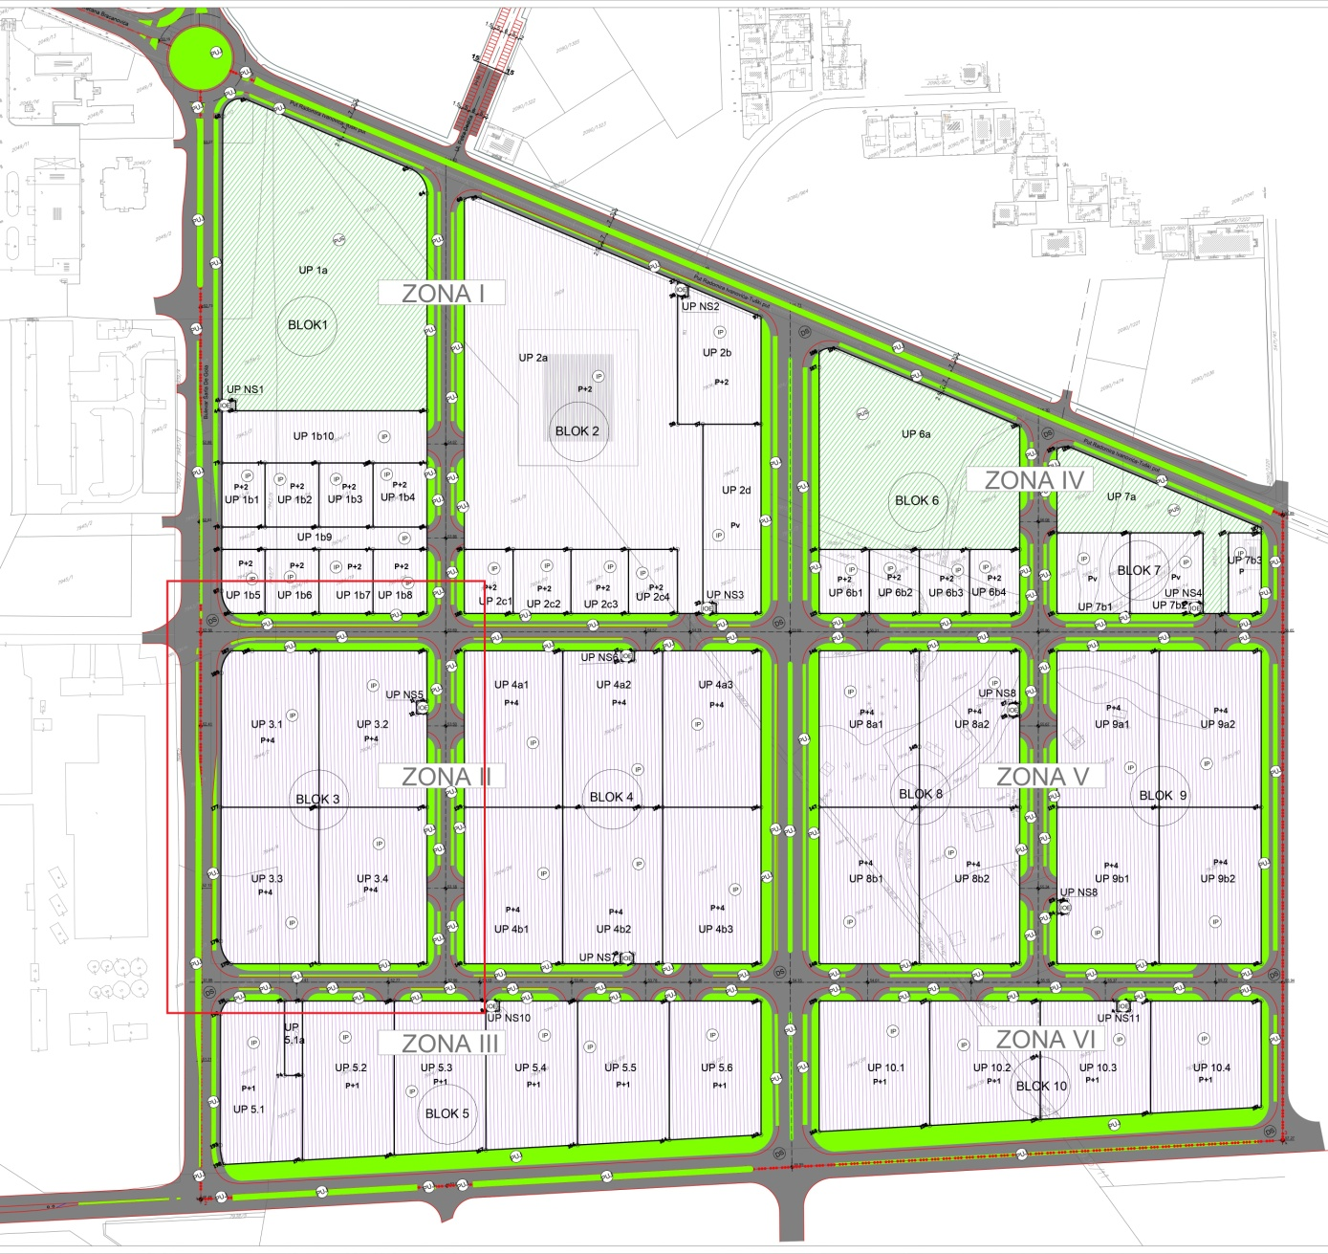

*Prikaz lokacije u DUP-u, prilog - Detaljna namjena površina.*

DUP* – *detaljni urbanistički plan*

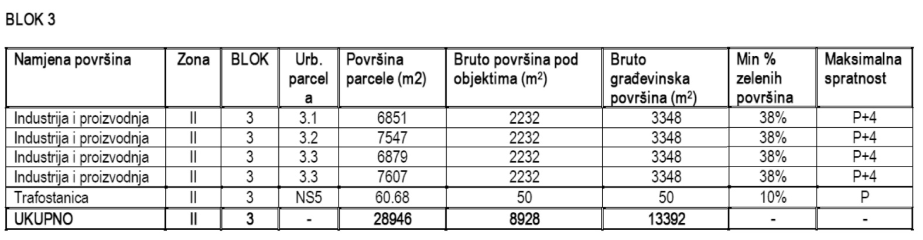

Tabelarni izvod iz DUP-a „Agroindustrijska zona“ za četiri urbanističke parcele koje čine predmetnu lokaciju

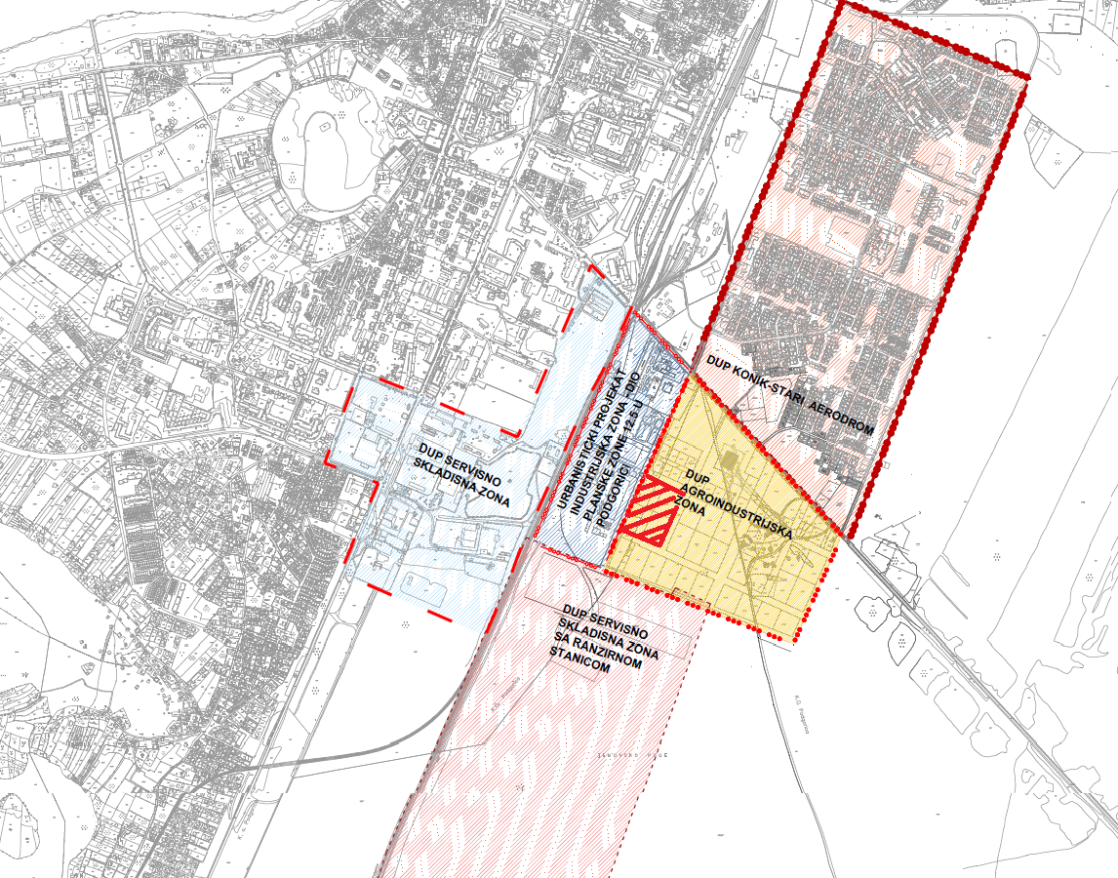

*Prikaz kontaktnih DUP-ova*

## Postojeće stanje prostora

Lokacija od 28.884m2 planirana za budući sajmsko – kongresni centr je pozicionirana van gusto izgrađene zone grada, ka periferiji koja je saobraćano dobro povezana. Na makro planu, sa istočne strane lokacije prolazi trasa prekograničnog puta ka Albaniji, sa južne strane je, u malom procentu izgrađeno zemljište Ćemovskog polja, a sa sjeverne i zapadne strane u većem procentu je izgrađena gradska struktura. Na mikro planu, lokaciju sa sjeverne strane tangira park 13. Jul, sa zapadne strane prometni bulevar “Šarl de Gol” koji je dijeli sa industrijskim pogonom za proizvodnju vina, sa južne strane Duvanski kombinat a sa zapadne strane neizgrađeni prostor Ćemovskog polja. Sama lokacija na kojoj se gradi je uglavnom ravna, sa ne prevelikim procentom visokog rastinja, najviše u sjevernom dijelu, koje je, ukoliko projektantsko rješenje to omogućava, potrebno sačuvati i učiniti da isti obogaćuju buduće pejzažno i parterno uređenje sajamsko – kongresnog centra.

Lokacija je na periferiji grada i ima dobru konekciju sa aerodromom, željeznicom i drumskim saobraćajem. Takođe, zahvat se ne nalazi unutar tradicionalno-naslijeđenog urbanog konteksta, pa s tim u vezi je dozvoljeno osmišljavanje inovativne zone, koja mora poštovati infrastukturno i pejzažno zatečene prilike.

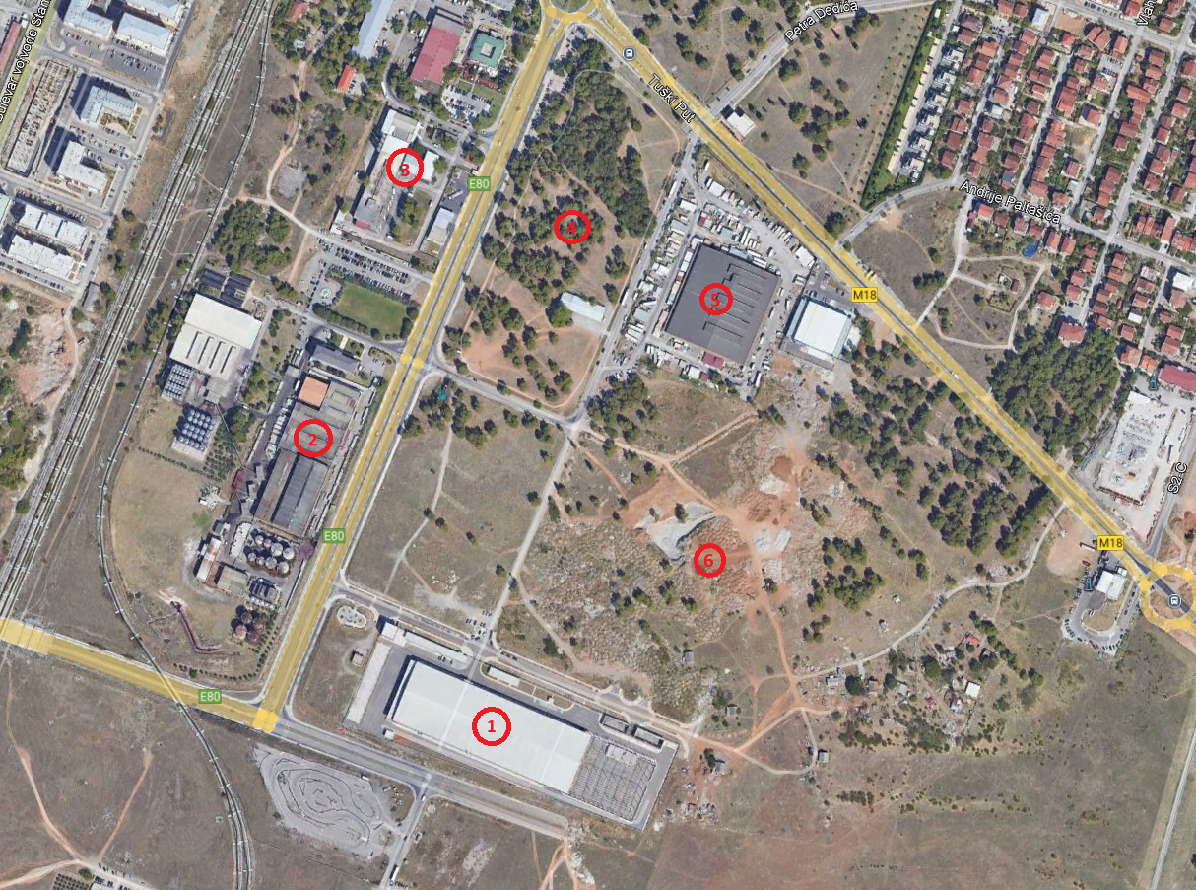

Prikaz kontaktne zone

1. Duvanski kombinat
2. Industrijski pogon – proizvodnja vina („Agrokombinat 13 Jul“)
3. Restoran „13 jul”
4. Sportsko – rekreativna zona „13. jul”
5. Distributivni centar – Zelena pijaca
6. Neizgrađen prostor

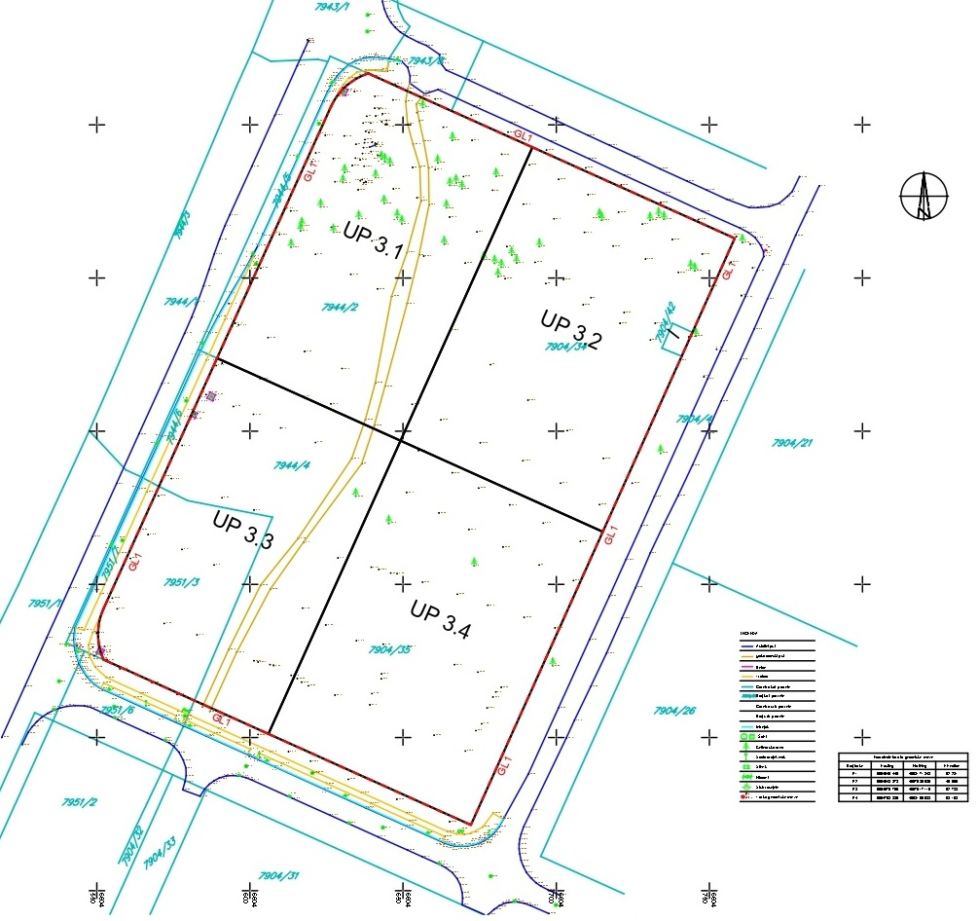

Geodetska podloga sa prikazom urbanističkih parcela i građevinskih linija

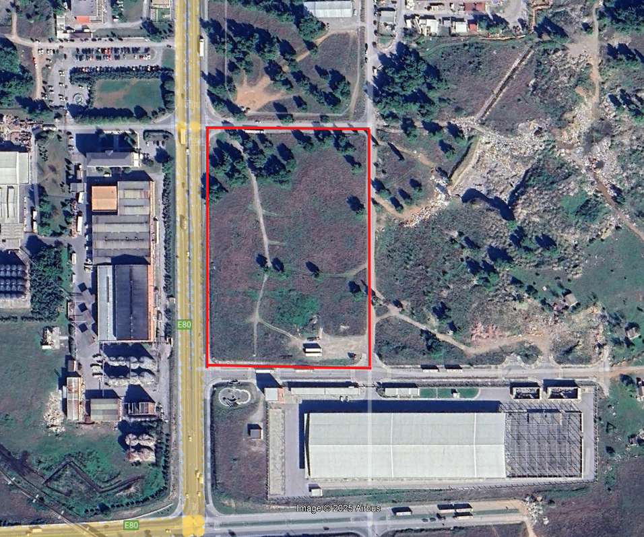

Ortofoto prikaz lokacije

## Upoznavanje sa lokalnim prirodnim uslovima

U cilju boljeg razumijevanja prirodnih odlika, u nastavku su podaci o vrsti i kvalitetu zemljišta, klimatskim uslovima, pejzažnom okruženju i slično.

U morfološkom smislu to je ravan teren minimalnog nagiba (manjeg od 50). U kategoriju vezanih i poluvezanih litoloških struktura ubrajaju se: škriljci, glinci, laporci, pješčari itd. Ovi tereni imaju dobru nosivost. Pedološke karakteristike Zetske ravnice i Ćemovskog polja su sledeće: Geološki ravnica je sastavljena od aluvijalno-deluvijalnog nanosa, najčešće su smeđa zemljišta na šljunku i konglomeratu. Nivo podzemnih voda se kreće od 4 m u odnosu na gornju površinu terena.

Uticaj sadržaja kontaktnih zona sa aspekta zagađenosti vazduha nije veliki. „Agrokombinat 13 Jul“ namijenjen je prehrambenoj industriji i nije zagađivač okoline.

Teritorija predmetnog DUP-a je u najvećoj mjeri slobodno zemljište osim djelova koji su pod nasadom šume (alepski bor i čempres).

Pedmetna lokacija ali i veći zahvat od DUP-a Agroindustrijska zona je 1954. godine pošumljena sadnicama alepskog bora uz malo učešće čempresa. Zbog nepovoljnih uslova sredine siromašnog skeletnog zemljišta i jakih ljetnjih žega, drveće je imalo mali prirast pa ne ostavlja utisak snažnog 60-togodišnjeg zasada. Dekoratrivno-estetska i zdravstvena vrijednost drveća je osrednja, ali uz primjenu potrebnih mjera, zasade treba sačuvati jer su uspjeli da se bez primjene potrebnih mjera njege održe i utiču na stvaranje povoljnih mikroklimatskih uslova. Ostale površine su uglavnom gole (bez visoke vegetacije). Ekološki sistem posebno poboljšava nasad šumskog kompleksa alepskog bora i čempresa na prostoru DUP-a Agroindustrijske zone. Zelenilo predmetnog kompleksa čini „vezu između zelenih površina urbanog gradskog i vangradskih slobodnih površina. Zajedno sa susjednim blokovskim zelenilom naselja „Konik stari aerodrom“ predmetno područje čini kvalitetnu cjelinu šumskog fonda grada.

Sa aspekta prirodnih uslova, ovo područje ima niz povoljnosti za izgradnju i urbanizaciju.

Ravan teren, povoljan nivo podzemnih voda kao i dobra stabilnost terena su karakteristike koje idu u prilog gradnje. Specifičnost u klimatskim uslovima Podgorice jesu visoke temperature ljeti (preko 40 °C) a zimi jak sjeverni vjetar. Izvor meteoroloških podataka za Podgoricu: <https://www.meteo.co.me/page.php?id=41>

## Saobraćajne karakteristike prostora

Sa stanovišta sajamske industrije u kojoj učešće na manifestacijama podrazumijeva i izlaganje eksponata kao i obilje reklamno – propagandnog materijala, prednost lokacije je dobra putna i željeznička infrastruktura. Posmatrajući makro plan predmetna lokacija je opslužena sa dvije frekventne saobraćajnice a to su već izgrađeni put Podgorica - Tuzi sa sjeveroistočne strane i bulevar Šarla de Gola (koji tangira kompleks „Agroindustrijske zone“) sa zapadne strane, a sa sjeverne, istočne i južne strane, posmatrajući mikro plan, postoje saobraćajnice manje intenzivne frekvencije, sa kojih je poželjno planirati kolski prikljujčak objektu.

# **KONKURSNI ZADATAK**

## Opšte smjernice

1. Ulazna zona

Površina: cca neto 2.600m2

Kapacitet: cca 2.800 ljudi

Ulazni prostor je predviđen za komunikaciju i vezu projektovanih sadrzaja u objektu i istovremeno nosi potencijal za ekstenziju izlozbenog prostora i organizaciju posebnih događaja. Dakle potrebno ga je posmatrati kao vrijedan prostor tzv. „čvorište” objekta koje ima kapacitet da u isto vrijeme opsluži više događaja koji bi se organizovali. U njemu je planiran vjetrobran, foaje (min. 0,9m2 po učesniku) - kao „vezivno tkivo” za bogat slobodan sadržaj, jasne smejrnice za komunikaciju kao i vise lobija koji su neposredno vezani za pojedinačne sale. Zatim biletarnica, portirnica, garderoba (površina oko 0,1m2 po učesniku), kafeterija sa manjom ostavom za odlaganje hrane/pića, portirnica, komunikacija, sanitarni blok.

1. Izložbena zona – višenamjenska hala

Površina: cca 5.000m²

U višenamjenskoj hali je moguće organizovati sajmove, konferencije, konvencije, koncerte, muzičko-scenske nastupe, sportske događaje festivale, svadbena veselja, karnevale ili slično. Kvalitet prostora se treba ogledati u mogućnosti njegove transformacije tačnije mogućnosti da se izlozbeni prostor moze dijeliti na vise manjih. Paralelno, potrebno je pažnjivo analizirati volumetriju izlozbenog prostora, njegovu visinu, akustiku kao i položaj u odnosu na cjelokupni sklop i spoljasnji prostor. U multifunkcionalnu izložbenu dvoranu treba biti zastupljeno prirodno osvjetljenje. Planirati servisni ulaz u izložbenu halu, prostor za kafeteriju, sanitarni blok. U zavisnosti od vrste događaja, nije isključena mogućnost sadržaja teleskopskih tribina.

1. Konferencijska zona

Površina: cca neto 2.500m2

U konferencijskoj zoni je moguće organizovati konvencije, konferencije, svadbena veselja, radne sastanke, seminare ili slično. Planirati kongresnu salu za 1200 učesnika, koja u zavisnosti od potreba događaja može da se pregradi na više manjih. Unutar istog prostora broj korisnika će varirati zavisno od prostorne organizacije i načina korišćenja istih: amfiteatar/učionica/banket/„U”organizacija/„prijem”organizacija (classroom style/ theatre style/banquet style/U shape style/Reception style). Dodatno planirati dvije nezavisne manje konferencijske sale za cca 200 učesnika. Planirati prostor za konferencijasku tehniku, prevodilački i druge servise, skladište stolica, foaje i lobi opisani u ulaznoj zoni, sa propratnom kafeterijom, sanitarnim blokom.

1. Administrativna zona

Površina: cca 330m2

Broj ljudi u administrativnoj zoni: cca 15-20

Čista komunikacija, izbjegavanje izložbene komunikacije.

Sadržaji: Kancelarije (organizatori, tehnički tim, sigurnosni tim, prateće osloblje), komunikacija, pisarnica i arhiva, radne prostorije i prostorija za održavanje skupova i sastanak, sanitarne prostorije, (tehnički, servisni i skladišni prostori mogu odvojeno ili kao zajednički prostori za cijeli objekat, u zavisnosti od projektantskog rješenja).

1. Ekonomska zona (Restoranska kuhinja i Skladišna zona)

Površina: cca 1.000m2

(ukoliko se dio prostora višenamjenske hale ili kongresne sale koristi za potrebe organizacije svadbenih veselja, do 500 ljudi)

Predmetna zona obuhvata ekonomsko dvoriste za potrebe kuhinje, servis kongresnog centra, kuhinjski blok, radionice, depoi dekoracije i opreme i sl. Kuhinju dovesti u vezu sa višenamjenskom halom ali i konferencijskom zonom gdje je neophodan servis kuhinje (banket, degustacije, izlozbe, radni rucak, dorucak, vecera itd.)

1. Komercijalna zona - Poslovni prostor(i)

Površina: cca 450 m2

U prizemlju objekta, u f-ji komercijalne upotrebe objekta planirati poslovni prostor koji će se naknadno privesti namjeni u zavisnosti od potreba

1. Parking zona

Kapacitet: cca 500 PM

Sadržaji: Parking za automobile u garaži (u zavisnosti od sveobuhvatnog projektantskog rješenja moguće je djelimično parkiranje u parteru)

1. Servisna zona

Prostor za tehničke sisteme objekta

1. Zona parternog uređenja (po potrebi otvoreni izložbeni prostor)

Namjena: Uređenje preostalog dijela parcele bi trebao da obezbijedi ugodan boravak posjetiocima kao i socijalanu interaciju, a kada je potrebno, da odgovari zadatku otvorenog izložbenog prostora. Parter bi trebao da ima potencijala za ekstenziju izlozbenog prostora na otvorenom a koji bi bio u vezi sa visenamjenskom salom. Nije isključena i mogućnost naknadno postavljanja privremenih paviljona u parteru, u zavisnosti od izložbene/sajamske postavke. Kada govorimo spoljašnjem uređenju, potrebno je imati u vidu kontekst, te saznanje o izrazito nepovoljnim klimatskim uslovima - velika vrućina i jak vjetar, pa je potrebno rjesenjem ponuditi i adekvatan odnos na klimatske inpute lokacije.

|  |  |  |
| --- | --- | --- |
| Prostorni sadržaj | Neto m2 | Komentari |
| Ulazna zona | 2.600m2/2.800 ljudi |  |
| Izložbena zona - Višenamjneska hala | 5.000m2 |  |
| Konferencijaksa zona | 2.500m2 |  |
| Administrativna zona | 330m2 |  |
| Ekonomska zona (Restoranska kuhinja i Skladišna zona) | 1.000m2 |  |
| Komercijalna zona – poslovni prostori | 450 m2 |  |
| Parking | 500 PM | Podzemna garaža ne obračunava se u BGP |
| Servisna zona - prostori za tehničke sisteme objekta |  | Poželjna u podzemnoj etaži -ne obračunava se u BGP |
| Nedodijeljene površine (spoljašnji zidovi i konstrukcija, komunikacije, jezgro stepeništa i lifta, instalacioni šahtovi i sl.) | 1.500 m2 |  |

***Projektovane površine zona unutar objekta su okvirne i iste će se preispitati konkursnim rješnjem. Međutim, od planom zadatih urbanističkih parametra (površina pod objektima i bruto građevinska površina) se ne smije odstupiti.***

## Posebni programski uslovi, zaključci i preporuke

* Objekat u zavisnosti od projektantskog rješenja može biti cjelovit, ili u više nivoa, djelova- paviljona ili slično.
* Voditi računa o balansu između zastupljenog prirodnog osvjetljenja i klimatskih karakteristika Podgorice (visoke temperature tokom ljeta/jak sjeverni vjetar zimi);
* Potrebno je voditi računa o ekonomski racionalno upotrebljivoj materijalizaciji koja će se predvidjeti za konstrukciju ali i izgled objekta (beton, čelik, drvo ili sl.), kao i o održivim principima, uključujući efikasno korišćenje energije;
* Integralno tretirati urbanizam, objekat i pejzažno uređenje, jer prožimanjem otvorenih i zatvorenih izložbenih prostora kompleks dobija na dodatoj vrijednosti;
* Od projektanstkog rješenja se očekuje definisanje jasnog kolskog prikljujčka objektu (poželjno ga je planirati sa saobraćajnica manje intenzivne frekvencije), pješački i ekonomski prilaz.

## Uslovi za sprovođenje konkursa

Konkurs se raspisuje u skladu sa Pravilnikom o načinu i postupku raspisivanja i sprovođenja javnog konkursa za idejno arhitektonsko rješenje („Sl. list CG“, br. 19/18).

Predajom rada svaki učesnik prihvata propozicije ovog konkursa.

## Propisi i preporuke za projektovanje

Prilikom projektovanja neophodno je poštovati odredbe sljedećih propisa:

* Zakon izgradnji objekata („Sl. list CG“, br. 19/25);
* Pravilnik o bližim uslovima i načinu prilagođavanja objekata za pristup i kretanje lica smanjene pokretljivosti i lica sa invaliditetom („Sl. list CG“, br. 48/13 i 44/15);
* Pravilnik o uslovima za izradu tehničke dokumentacije za zgrade u kojima se obavlja kancelarijsko poslovanje ("Sl. list CG", br. 89/23) kao i drugim propisima koji regulišu izgradnju objekata.

U procesu projektovanja se preporučuje korišćenje i *Priručnik za planiranje javnih prostora u Crnoj Gori* (Ministarstvo prostornog planiranja, urbanizma i državne imovine https://www.gov.me/dokumenta/480a2173-ff9e-4d3f-ad0e-1ce1320f09bd ).